Pedro Ramírez Jaime
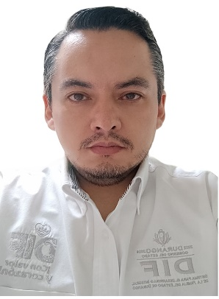 | Jefe del Departamento de Contabilidad
 | Boulevard José María Patoni Fracc. Predio Rustico la tinaja y los Lugos No. 105 C.P.34217
 | Teléfono de Oficina: 618-1-37-91-99
Correo electrónico:
pedro.ramirez@durango.gob.mx

NIVEL MÁXIMO DE ESTUDIOS

Contador Público. Facultad de Economía, Contaduría y Administración de la Universidad Juárez del Estado de Durango. De 2002 al 2007.

TRAYECTORIA PROFESIONAL

- Encargado del Departamento de Contabilidad. DIF ESTATAL Durango
Enero 2010 a octubre 2014

- Jefe del Área de Servicios Financieros. DIF ESTATAL Durango
Octubre 2014 a diciembre 2017

- Subdirector Administrativo. DIF ESTATAL Durango
Enero 2018 a octubre 2022

TRAYECTORIA EDUCATIVA

- Contador Público. Facultad de Economía, Contaduría y Administración. De 2002 a 2007.

CURSOS O DIPLOMADOS RECIBIDOS

- 2020 – 2024 certificación en contabilidad y auditoría gubernamental por el Instituto Mexicano de Contadores Públicos.

Victoria de Durango, Dgo., a | 30 | Septiembre | 2024
 | Día | Mes | Año

